学习笔记

首先是我之前手写的笔记。。。。。。。。。。。。。。。。。。。。。。。。。。。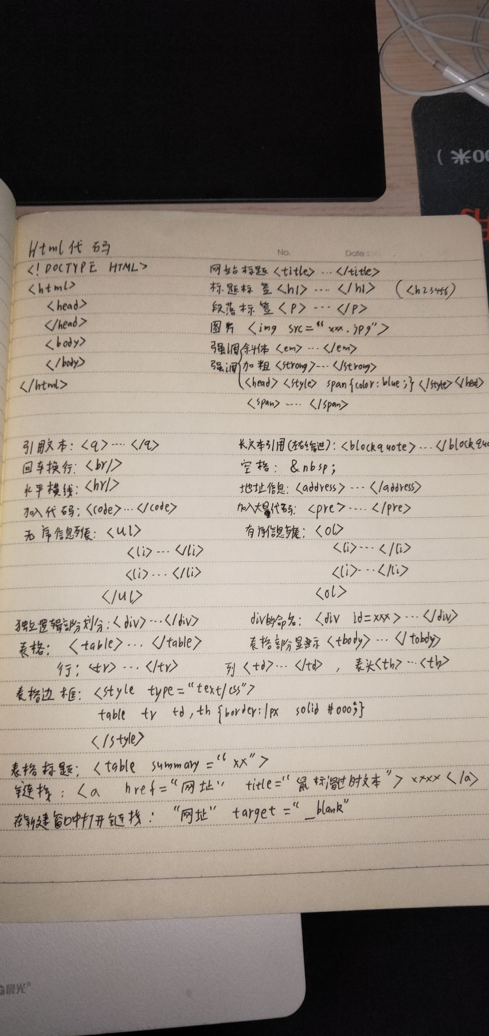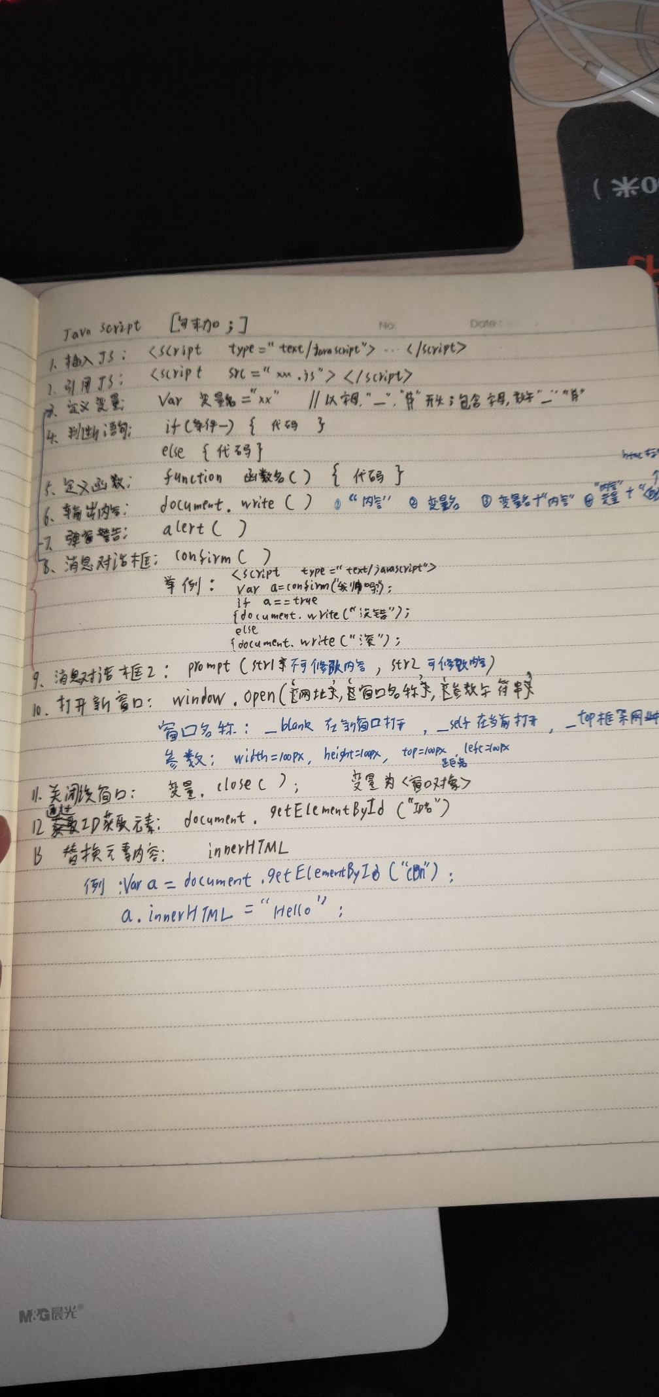

其次

。

。

。

。

。

。

。

。

。

。

。

。

。

。

。

。

。

。

。

。

。

。

。

。

。

。

就没有其次了

只有聪明的人才能看到我其他的笔记。

就是这样，阿门

God bless you.